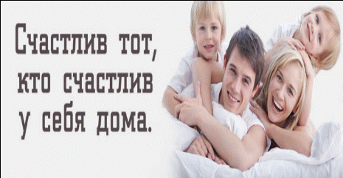
Если с тобой случилась беда и тебе нужна
помощь помни, что ты не одинок!
Знай к кому и куда тебе можно обратиться!

В случаях нарушения твоих прав на образование, труд, отдух, жилище и других прав обращайся в Комиссию по делам несовершеннолетних.
Адрес: 142600 ул. Егорьевская д.2, кааб. 42 г. Орехово-Зуево, Московская область.
E-mail: ozrkdn@yandex.ru
_________________________________________________________________
Если ты остался без попечения родителей или иных законных представителей, либо находишься в обстановке, представляющей угрозу жизни, здоровью или препятствующей воспитанию обращайся в Управление опеки и попечительства города Орехово-Зуево.
Адрес управления: 142602, Московская область, г. Орехово-Зуево, ул. Пушкина -9.
Тел./факс: 8(496)4-222-261 e-mail: orehovo.gu.opeka@mail.ru
При нарушении права на обучение, либо в связи ущемлением твоего права, в том числе при применении мер дисциплинарного взыскания в целях защиты своих прав ты вправе самостоятельно или через своих законных представителей обратиться к директору образовательного учреждения.
Адрес: 142671, Московская область, Орехово-Зуевский р-н, г. Ликино-Дулево, ул. Центральная, д. 2
Тел: 8(496)4-146-362 e-mail: oztmo@mail.ru
Если тебе необходима помощь психолога обращайся в ГКУСО МО «Орехово-Зуевский городской социально-реабилитационный центр для несовершеннолетних»
Контактная информация E-mail: oz_priut@mail.ru
Орехово-Зуево, ул. Гагарина, д.45
8 (496) 412-18-45
8(496) 161-940
Региональный распределенный центр консультирования родителей в Московской области
Адрес: 142611, Московская область, г. Орехово-Зуево, ул. Зеленая, дом 22, корпус 1
Тел.: +7 (985) 064 21 02 +7 (915) 284 08 34
e-mail: rrcmo@ggtu.ru

Если ты желаешь обратиться анонимно и получить помощь, ответы на свои вопросы обращайся на единый телефон доверия
(анонимно, бесплатно, круглосуточно) 8-800-2000-122
Сайт- www.telefon-dovaria.ru
Портал для родителей «Я родитель!» www.ya-roditel.ru
Уполномоченный по правам человека в Московской области
Семенова Екатерина Юрьевна
Тел.: 8(495) 650 20 38 E-mail: upchmo@mosreg.ru
Обращайся за помощью и тебе обязательно помогут!

